**algoritme**

* Bestem 3 tilfældige punkter i et 2 dimensionelt plan: X, Y, Z. de definerer nu en trekant.
* vælg et tilfældigt punkt inde i trekanten, startpunktet S.
* Vælg et af de tre punkter (X,Y,Z)
* Find midtpunktet mellem det valgte punkt og S. Dette punkt er nu det nye S.
* Sæt en prik i S.
* Gå til punkt 3, og fortsæt indtil der afbrydes, (eller sæt en grænse på fx 1000 gennemløb)

**flow chart**

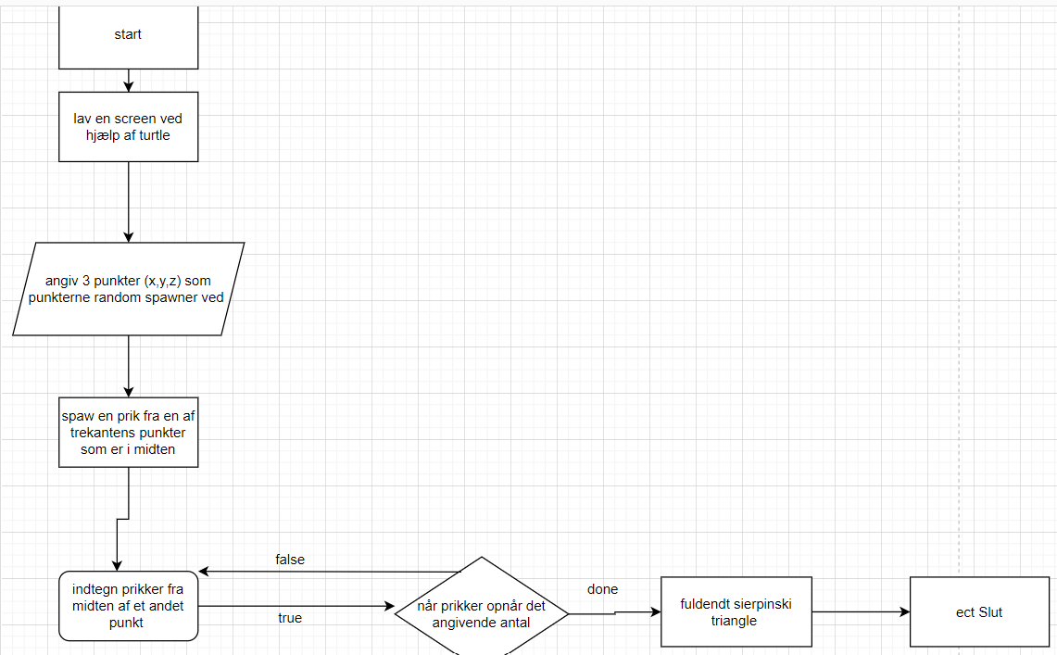

pseudokoden:

vi starter med at generer en screen ved hjælp af turtle som vi så giver en (width og height) (x,y,z)

derefter får vi dannet vores trekant med de tre random punkter som de kommer til at spawne i.

efter at vi har vores trekant får vi vores kode til at spawn en prik som er lig med halvdelen af afstanden mellem den ene prik og den anden og den anden prik kan så spawne imellem endnu et punkt og sådan bliver vi ved i et loop indtil vores boolean giver true og vi har spawned det antal prikker som er angivet.

kode:

import turtle

turtle.bgcolor("black")

def main():

myWin = turtle.Screen()

myWin.exitonclick()

main()

